1. Отобразить все заявки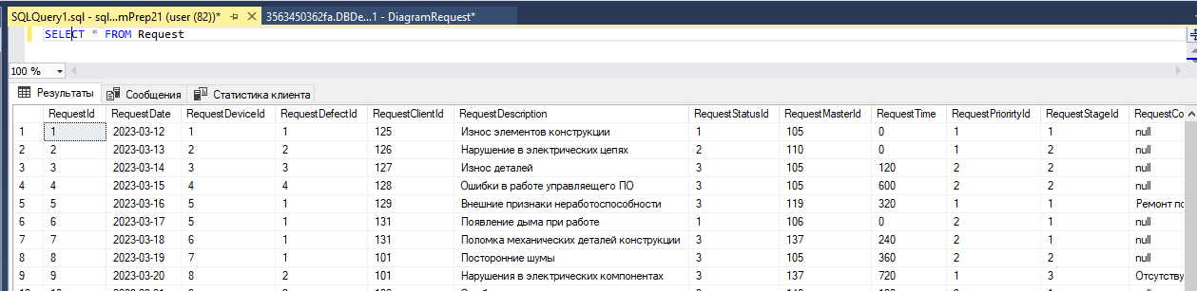

2. Выполненные заявки

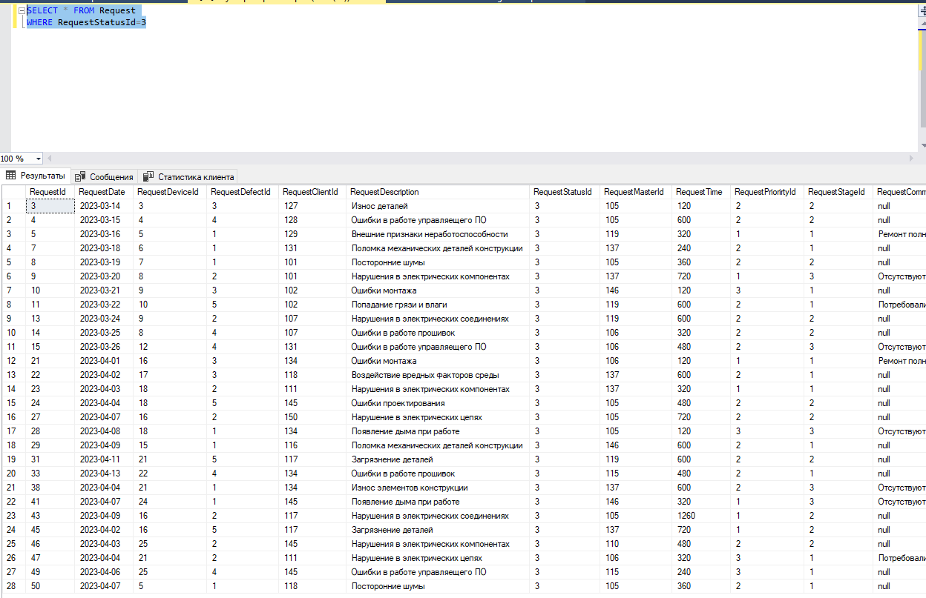

3. Количество выполненных заявок

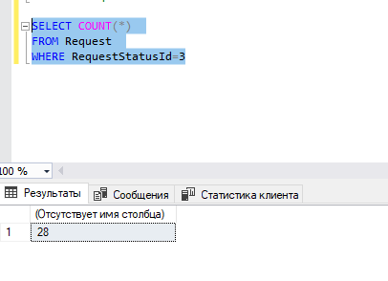

4. Среднее время выполнения заявки

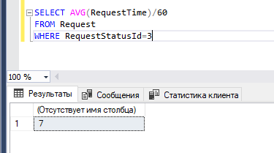

5. Запрос на просмотр всех заявок

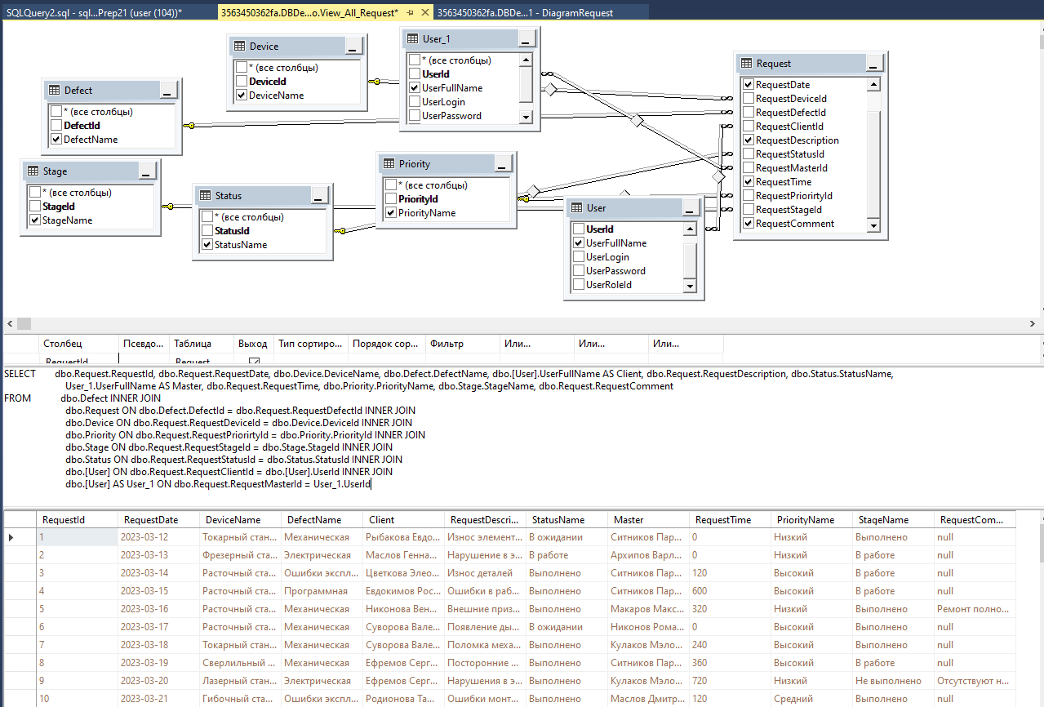

Код запроса:

SELECT dbo.Request.RequestId, dbo.Request.RequestDate, dbo.Device.DeviceName, dbo.Defect.DefectName, dbo.[User].UserFullName AS Client, dbo.Request.RequestDescription, dbo.Status.StatusName,

User_1.UserFullName AS Master, dbo.Request.RequestTime, dbo.Priority.PriorityName, dbo.Stage.StageName, dbo.Request.RequestComment

FROM dbo.Defect INNER JOIN

dbo.Request ON dbo.Defect.DefectId = dbo.Request.RequestDefectId INNER JOIN

dbo.Device ON dbo.Request.RequestDeviceId = dbo.Device.DeviceId INNER JOIN

dbo.Priority ON dbo.Request.RequestPriorirtyId = dbo.Priority.PriorityId INNER JOIN

dbo.Stage ON dbo.Request.RequestStageId = dbo.Stage.StageId INNER JOIN

dbo.Status ON dbo.Request.RequestStatusId = dbo.Status.StatusId INNER JOIN

dbo.[User] ON dbo.Request.RequestClientId = dbo.[User].UserId INNER JOIN

dbo.[User] AS User_1 ON dbo.Request.RequestMasterId = User_1.UserId

6. Хранимая процедура для поиска заявки по Id мастера

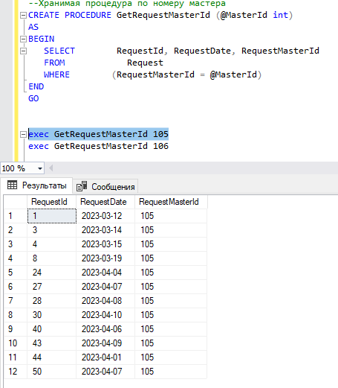

7. Хранимая процедура для поиска заявки по имени мастера

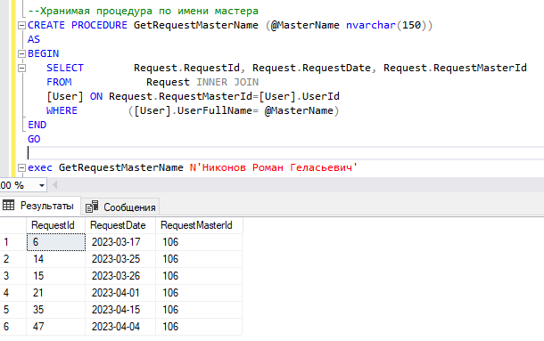

8. Хранимая процедура для поиска заявки по части ФИО мастера

